2010年全国硕士研究生入学统一考试数学（三）试题
一、选择题(1~8小题，每小题4分，共32分.下列每题给出的四个选项中，只有一个选项符合题目要求的，请将所选项前的字母填在答题纸指定位置上.)
(1) 若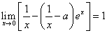，则等于（ ）
(A) . (B) . (C) . (D) .
(2) 设是一阶线性非齐次微分方程的两个特解，若常数使是该方程的解，是该方程对应的齐次方程的解，则：（ ）
(A) 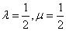. (B) 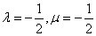. (C) 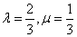. (D) 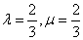.
(3) 设函数具有二阶导数，且，若是的极值，则在取极大值的一个充分条件是：（ ）
(A) . (B) . (C) . (D) .
(4)设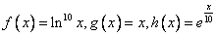，则当充分大时有：（ ）
(A) . (B) .
(C) . (D) .
(5) 设向量组可由向量组线性表示，下列命题正确的是：（ ）
(A) 若向量组线性无关，则. (B) 若向量组线性相关，则.
(C) 若向量组线性无关，则. (D) 若向量组线性相关，则.
(6) 设为阶实对称矩阵，且，若的秩为，则相似于：（ ）
(A)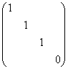. (B) 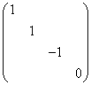.
(C) 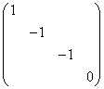. (D) 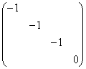.
(7) 设随机变量的分布函数
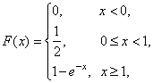 则=（ ）
(A) 0. (B) . (C) 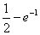. (D) .
(8) 设为标准正态分布的概率密度，为上均匀分布的概率密度，若
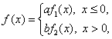为概率密度，则应满足：（ ）
(A). (B) . (C) . (D) .
二、填空题(9~14小题，每小题4分，共24分.请将答案写在答题纸指定位置上.)
(9) 设可导函数由方程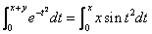确定，则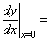_________.
(10) 设位于曲线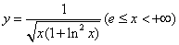下方，轴上方的无界区域为，则绕轴旋转一周所得空间区域的体积为_________.
(11) 设某商品的收益函数为，收益弹性为，其中为价格，且，则=________.
(12) 若曲线有拐点，则_________.
(13) 设为阶矩阵，且，则=_________.
(14) 设是来自总体的简单随机样本，记统计量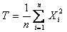，则_________.
三、解答题(15~23小题，共94分.请将解答写在答题纸指定位置上.解答应写出文字说明、证明过程或演算步骤.)
(15) (本题满分10分)
求极限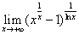.
(16) (本题满分10分)
计算二重积分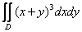，其中由曲线与直线及围成.

(17) (本题满分10分)
求函数在约束条件下的最大值和最小值.

(18) (本题满分10分)
(I) 比较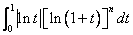与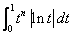的大小，说明理由；
(II) 记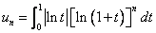，求极限.

(19) (本题满分10分)
设函数在上连续，在内存在二阶导数，且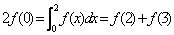.
(I) 证明存在，使；
(II) 证明存在，使．
(20) (本题满分11分)
设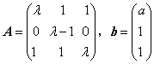，已知线性方程组存在个不同的解.
(I) 求，；
(II) 求方程组的通解.

(21) (本题满分11分)
设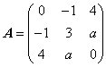，正交矩阵使得为对角矩阵，若的第列为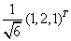，求.

(22) (本题满分11分)
设二维随机变量的概率密度为，，，
求常数及条件概率密度．

(23) (本题满分11分)
箱中装有个球，其中红、白、黑球的个数分别为个，现从箱中随机地取出个球，记为取出的红球个数，为取出的白球个数.
(I) 求随机变量的概率分布；
(II) 求.

